LA MESSE EST CONSTITUEE DE QUATRE PARTIES. RETROUVE-LES DANS LA GRILLE CI-DESSOUS: Barre tous les noms d'animaux (Singe, porc, ecrevisse, mésange, rouget, chien, chat, ane)... Puis tous les Z

E | P | E | C | R | E | V | I | S | S | E
N | E | A | Z | L | I | E | U | C | C | A
V | G | C | R | M | E | S | A | N | G | E
O | N | R | A | O | T | E | G | U | O | R
I | I | O | N | Z | L | C | H | I | E | N
Z | S | P | E | Z | Z | E | T | A | H | C
E | I | T | S | I | R | A | H | C | U | E

Note tes réponses dans l'ordre du déroulement de la messe:
-->L'
-->La
-->L'
->L'

RETROUVE MAINTENANT CE QU'IL Y A DANS LA PREMIERE PARTIE DE LA MESSE
Supprime les W et les noms de villes ( du pays de Jésus + une d' Italie et une de Turquie).

C | H | A | N | T | D' | E | N | T | R | E | E
N | N | A | Z | A | R | E | T | H | C | J | X
O | M | E | E | L | H | T | E | B | A | E | I
I | P | A | R | D | O | N | W | W | N | R | O
T | J | M | E | P | H | E | S | E | A | U | R
C | E | A | W | E | P | P | O | J | T | S | C
I | R | G | M | E | H | C | I | S | Y | A | E
D | I | D | H | E | B | R | O | N | R | L | D
E | C | A | W | S | Ü | A | M | M | E | E | E
N | H | L | S | A | M | A | R | I | E | M | N
E | O | A | E | T | C | E | L | L | O | C | G
B | A | I | R | O | L | G | E | M | O | R | I
W | M | U | A | N | R | A | H | P | A | C | S

POUR T'AIDER, tu peux regarder la liste des villes (Nazareth, Bethléem, Ephèse, Joppé, Sichem, Hébron, Samarie, Jérusalem, Emmaüs, cana, Tyr, Jéricho, Rome, Capharnaüm, Magdala)
ou la carte --> (N'oublie pas les directions des bateaux)

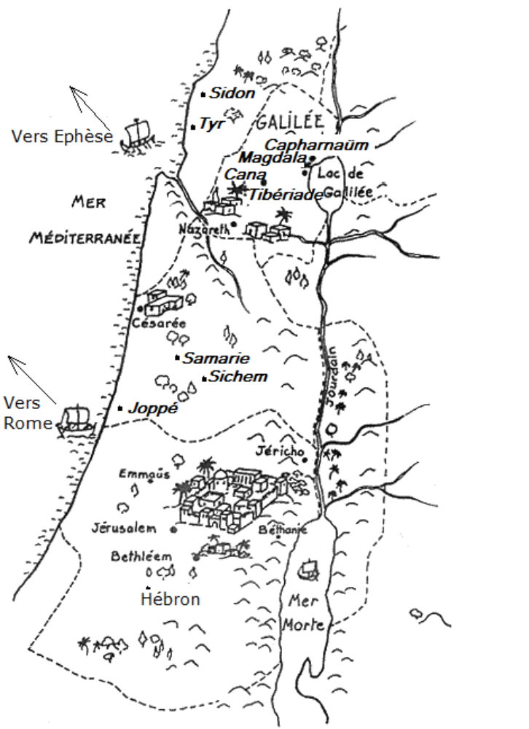

On trouvera: Chant d'entrée, bénédiction, pardon, gloria, collecte, signe de croix.

